ASSUNTO :. INDICO À SECRETARIA RESPONSÁVEL QUE REALIZE CONSTRUÇÃO DE DISPOSITIVO DE ESCOAMENTO DE AGUA NA RUA JANETE CLAIR NO LINDA CHAIB.

DESPACHO

SALA DAS SESSÕES ____/____/_____

PRESIDENTE DA MESA

INDICAÇÃO Nº , DE 2015

SENHOR PRESIDENTE,
SENHORES VEREADORES,

INDICO ao Exmo. Senhor Prefeito Municipal, para que junto à Secretaria competente que realize construção de dispositivo de escoamento de agua na Rua Janete Clair no Linda Chaib.

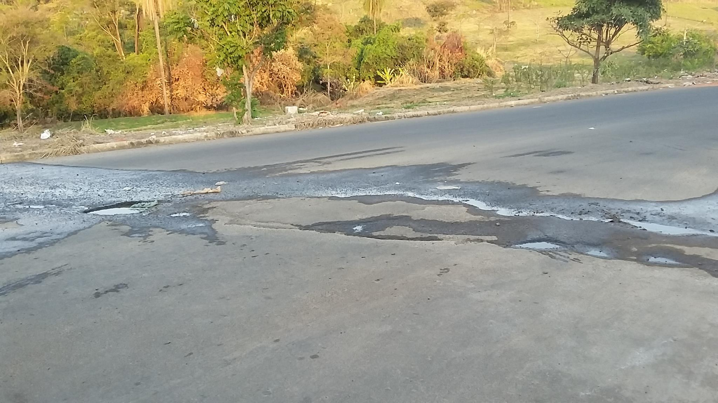

SALA DAS SESSÕES “VEREADOR SANTO RÓTOLLI”, aos 21 de agosto de 2015

VEREADOR LUIS ROBERTO TAVARES

